 | МИНИСТЕРСТВО ОБРАЗОВАНИЯ И НАУКИ РОССИЙСКОЙ ФЕДЕРАЦИИ  Федеральное государственное бюджетное образовательное учреждение  высшего образования  САМАРСКИЙ ГОСУДАРСТВЕННЫЙ ТЕХНИЧЕСКИЙ УНИВЕРСИТЕТ

Институт автоматики и информационных технологий
Кафедра «Информатика и вычислительная техника»

ОТЧЕТ
о выполнении лабораторной работы №6
по дисциплине «Мультиагентные системы»
по теме «Адаптивное планирование по событиям»

Преподаватель |  |  | 22.10.2026 | В.Б. Ларюхин
Преподаватель |  |  | (дата)  22.10.2026 | (инициалы, фамилия)  А.В. Галицкая
 |  |  | (дата) | (инициалы, фамилия)
Студент | 119 |  | 22.10.2026 | А.Д. Турнаев
 | (группа) |  | (дата) | (инициалы, фамилия)

Самара 2026 г.

Цель работы
Перевести мультиагентную систему из пакетного режима в событийный и перестраивать только затронутую часть плана при появлении и удалении заказов и курьеров.

Исходные данные и режим работы
Использован результат ЛР5. Создан отдельный учебный файл «Исходные данные_ЛР6.xlsx» с тремя заказами и двумя курьерами. Типы грузов: обычный и ночной; срочный появляется как событие. Веса получения, доставки и стоимости сохранены: 0,2; 0,3; 0,5. Окна остаются мягкими пожеланиями.
Все действия относятся к будущему плану при фиксированном t0. Реальное исполнение доставок и движение часов не моделируются. События вводятся по одному после завершения переговоров. Независимые поиски выполняются по очереди, чтобы черновики ЛР5 не перезаписывали результаты друг друга.

Жизненный цикл сущностей
В BaseEntity добавлен is_deleting, Scene фильтрует удаляемые сущности. Диспетчер выставляет флаг до отправки ActorExitRequest, затем удаляет сущность и ее адрес. Базовый агент обрабатывает ActorExitRequest до проверки типа Message. При общем завершении системы удаление не запускает перепланирование.

Локальная реакция
Новый заказ использует прежние инициализацию и протокол поиска исполнителя. Новый курьер отправляет NEW_COURIER заказам подходящего типа; размещенные заказы не запускают новый поиск. DELETED_COURIER приводит к поиску только у заказов выбывшего курьера. PARAMETERS_CHANGED обрабатывает окно заказа и скорость курьера.

Цикл оператора
Команды A, D, L и Q добавляют, удаляют, показывают сущности и завершают работу. Команда C изменяет параметры. Обязательные поля вводятся с клавиатуры. После успешного события сохраняется «Результаты.xlsx» с расписанием и листом неразмещенных заказов.

Диаграмма последовательности
Размещенный заказ игнорирует появление нового ресурса. При удалении ресурса незатронутый заказ сохраняет назначение, а его заказ обращается к оставшимся курьерам.
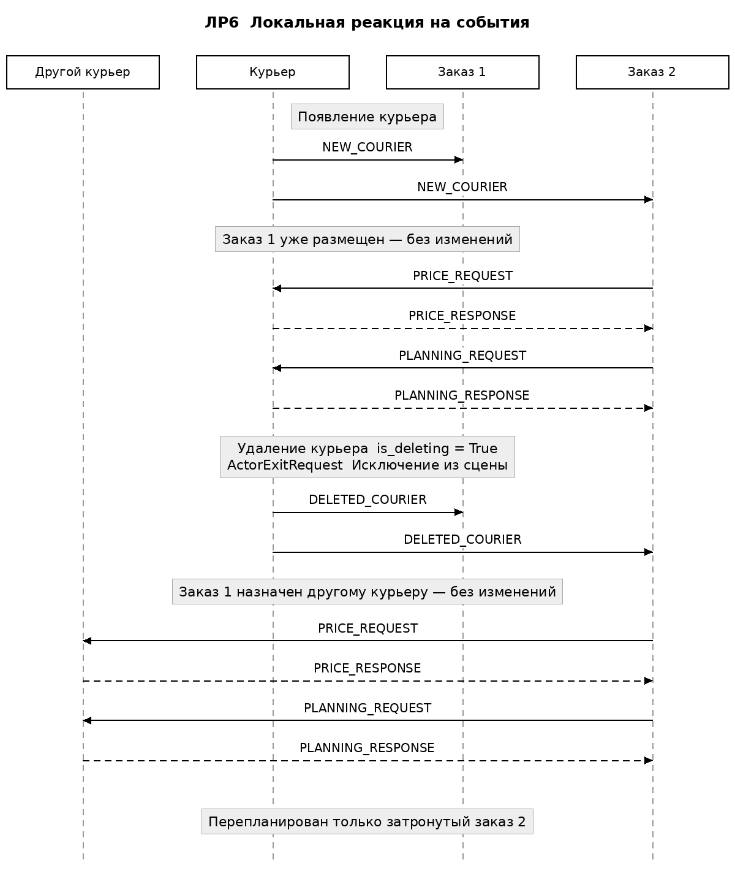
Рисунок 1 Уведомления и локальные переговоры по событию

Протокол основных сценариев
Событие | Заказы в переговорах | Курьеры в переговорах | Агенты в перестройке | Сохранено назначений
Новый заказ | 1 | 2 | 3 | 3
Срочный без курьера | 1 | 0 | 1 | 4
Новый курьер | 1 | 1 | 2 | 4
Удаление курьера | 3 | 2 | 6 | 2
Обычный заказ планируется сразу; три прежних назначения сохранены. Срочный заказ остается без исполнителя до появления подходящего курьера. Для нового курьера переговоры ведут только один заказ и один ресурс: 2 участника, хотя уведомления получают 5 агентов. При удалении «Курьера А» перепланируются 3 его заказа, два других назначения не меняются.
В протоколе отдельно считаются переговоры и получение уведомлений. В число участников перестройки включен также курьер, освобождающий записи или выбывающий с непустым планом. Полные расписания до и после каждого события приложены отдельными CSV.

Самостоятельная работа
1. При удалении заказа освобождаются все его записи. Если связность соседних маршрутов сохранена, они остаются без изменений; иначе перепланируется зависимый хвост. Новый заказ в демонстрации занял gap с 2 до 4, соседний заказ 3 не сдвинулся.
2. Сдвиг окна запускает повторную оценку заказа. Маршрут может сохраниться: окна мягкие, а критерии из ЛР4 и ЛР5 не гарантируют точного получения в срок. Смена скорости курьера с 5 до 2,5 пересчитала три его заказа: стоимость выросла с 6 до 12. Остальные ресурсы не пересчитываются.
3. Выполнено сравнение адаптации с полным пересчетом на 50 заказах, 10 курьерах и 10 событиях. Данные генерируются с random.Random(6), события и веса одинаковы. Итоги и график приведены далее.

Вычислительный эксперимент
Начальный план не входит во время адаптивных событий. Время измерено perf_counter; сохранение, график, логирование и закрытие систем исключены. Полный режим включает создание агентов и построение всех назначений после каждого события. Это один учебный прогон без статистических повторов; миллисекунды зависят от окружения.
Режим | 10 событий мс | Стоимость | В окне | Назначено | Конец плана
Адаптивный | 12.7951 | 263.0476 | 36 | 52 | 49.8276
Полный пересчет | 336.3182 | 274.7307 | 37 | 52 | 40.0611
После событий остаются 52 заказа и 9 курьеров. Качество описано стоимостью, числом назначений, числом доставок в окне и временем завершения. Попадание в окно: фактическое завершение между желаемыми временем получения и доставки включительно, допуск 1e-9.
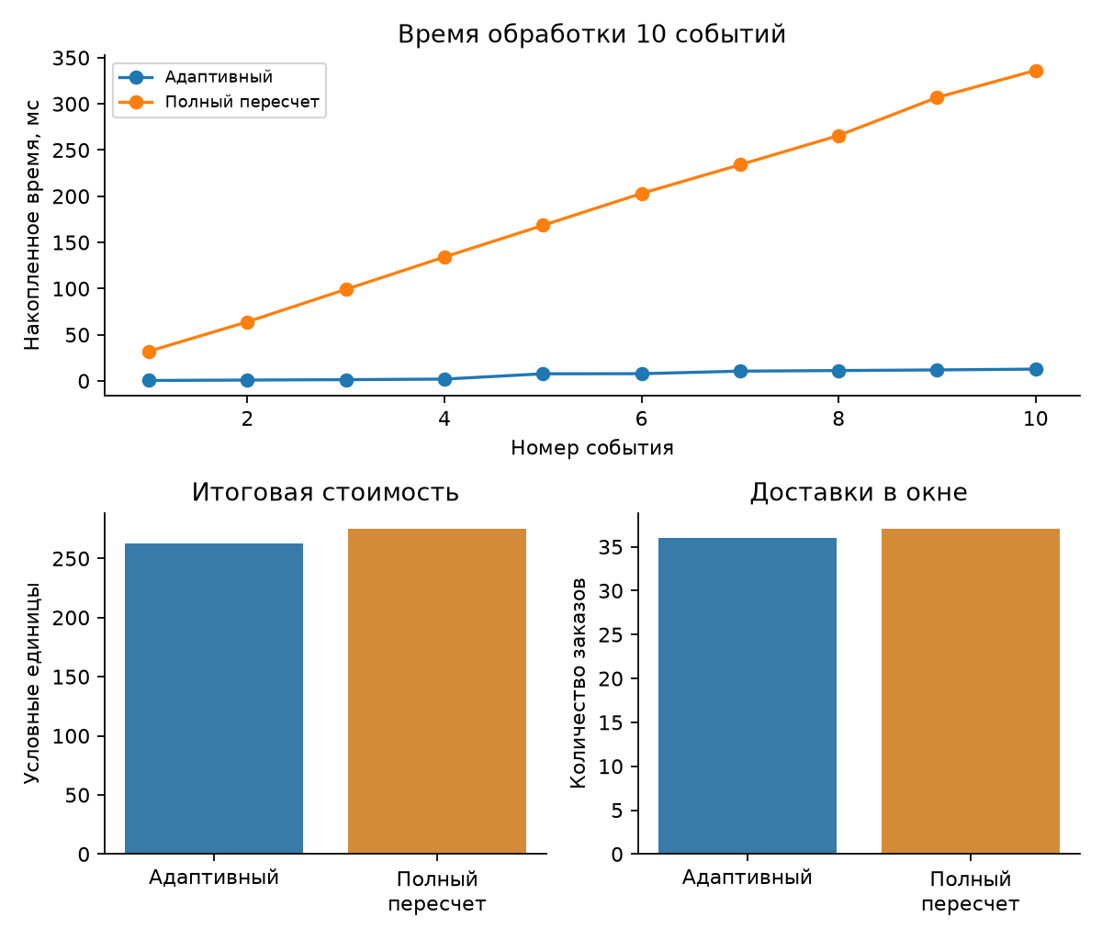
Рисунок 2 Время обработки и итоговые показатели двух режимов

Ответы на контрольные вопросы
1. Чем пакетное планирование отличается от адаптивного.
Пакетный режим заново строит расписание по всем текущим данным. Адаптивный реагирует на отдельное событие и пересматривает затронутые назначения. Полный пересчет при частых событиях тратит время на неизменившиеся части и может закончиться уже после следующего изменения мира. В маленькой системе он допустим и здесь используется как режим сравнения.
2. Почему новый заказ планируется сразу, а новому курьеру нужно уведомление.
Заказ уже начинает переговоры при инициализации: это его собственная цель. Курьер не является инициатором назначения заказа, поэтому его создание само по себе не запускает ранее отказавшиеся заказы. NEW_COURIER сообщает о новой возможности; только подходящие неразмещенные заказы повторяют поиск.
3. Зачем нужен is_deleting.
Флаг исключает выбывающую сущность из выборки до завершения ее актора. Без него повторный опрос может снова выбрать удаляемого курьера или обратиться к исчезающему заказу. Диспетчер выставляет флаг перед ActorExitRequest, обработчик удаления также устанавливает его, а сцена фильтрует такие сущности.
4. Как обеспечивается локальность перестройки.
При NEW_COURIER размещенный заказ ничего не меняет. При DELETED_COURIER поиск запускается только у заказов этого курьера. При изменении окна пересматривается заказ и, при нарушении связности, зависимый хвост маршрута; при изменении скорости — заказы этого ресурса. Измеряются участники переговоров, обслуживания события и получатели уведомлений: рассылка сообщения еще не означает перепланирование.
5. Какие еще события полезны в логистике.
Отмена или изменение адреса доставки, изменение массы груза, опоздание получения, пробка, закрытие дороги, начало и окончание смены курьера, изменение доступности склада. Для каждого события нужно определить затронутые сущности, правила допустимости и способ согласования перестройки.
6. Что мешает распределенному исполнению на нескольких машинах.
Сцена, сущности, адресная книга и черновики передаются по ссылкам в общей памяти simpleSystemBase. Между машинами такой общей памяти нет. Потребуются сериализуемые сообщения с идентификаторами, локальное владение данными, версии состояния и согласование фиксации; также обработка задержек, повторов и потерь соединений. В учебной версии события завершаются последовательно.

Вывод
Реализованы событийный режим, локальные переговоры, удаление заказа и изменение параметров. Все задания выполнены. В данном прогоне адаптивная обработка заняла 12.7951 мс, полная — 336.3182 мс. У адаптивного режима меньше стоимость, у полного — на одну доставку в окне больше и раньше завершение. Преимущество по времени не означает превосходства по всем критериям.
Запуск: python main.py. Протоколы: python scenarios.py. Эксперимент: python experiment.py. Полный код и пояснения собраны в func_lab6.ipynb.

